Lyrische Kostproben
(entstanden im Rezitatorenlager 2008)

Wie wohl ist dem, der dann und wann sich etwas schönes dichten kann!
(Wilhelm Busch)

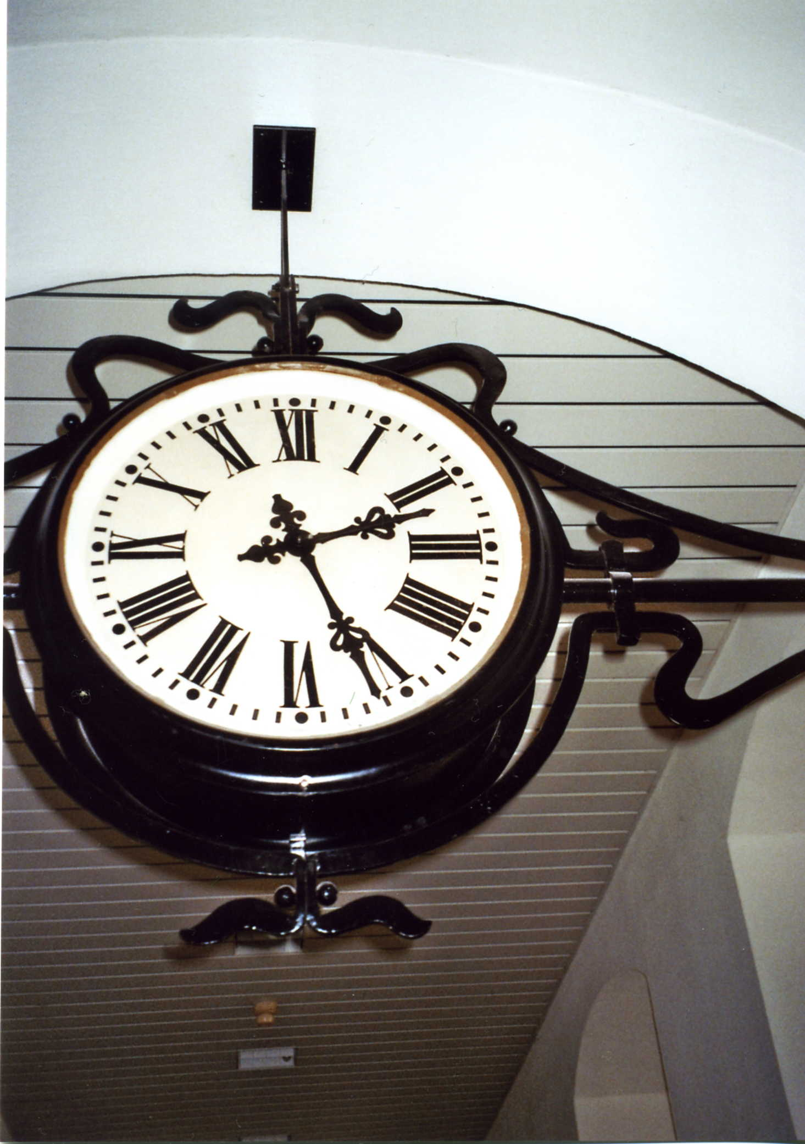
zeit

verschwendete zeit
vergeudete zeit
verdammte zeit

zeit – als quälende last

kostbare zeit
sinnvolle zeit
hilfreiche zeit

zeit – als retter in der not

zeit als hoffnung, schutz und halt
zeit als hass, als leid – undankbarkeit

doch zeit ist immer gleich
und nur wenn ein mensch weiß
wie er die zeit nutzen kann
zieht sie keinen mehr in ihren bann

(Nicole Böttger)

